
Buletin informativ
Nr. 29/09.04.2025 DGBFCIMS
Direcția Metodologie și Sinteză

ACTUL NORMATIV: | Ordinul preşedintelui Agenţiei Naţionale de Administrare Fiscală nr. 468/28.03.2025 privind completarea Ordinului preşedintelui Agenţiei Naţionale de Administrare Fiscală nr. 3.775/2015 pentru aprobarea unor competenţe speciale ale organului fiscal central, precum şi privind modificarea şi completarea Ordinului preşedintelui Agenţiei Naţionale de Administrare Fiscală nr. 1.699/2021 pentru aprobarea formularelor de înregistrare fiscală a contribuabililor şi a tipurilor de obligaţii fiscale care formează vectorul fiscal
Sursa: | Monitorul Oficial al României, Partea I, nr. 302 din 7 aprilie 2025
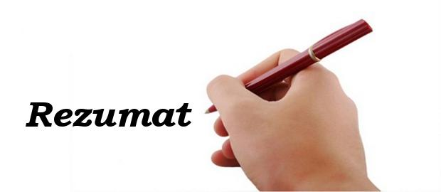 Potrivit prevederilor acestui ordin:
👉 s-au actualizat formularele „Declarație de înregistrare fiscală/Declarație de mențiuni/ Declarație de radiere pentru contribuabilii nerezidenți care nu au sediu permanent în România“ (015) şi „Declarație pentru înregistrarea/modificarea în mediu electronic a mențiunilor ulterioare înregistrării fiscale, precum și pentru radierea înregistrării fiscale” (700);
👉 s-au completat instrucțiunile de completare a acestor formulare.

⚠️ Actul normativ prezentat poate fi consultat la adresa:
https://legislatie.just.ro/Public/DetaliiDocument/296429

LI^{LIA}NA IS^{TU}DOR
!!! Acest material este destinat exclusiv informării dumneavoastră personale. Informațiile oferite reprezintă doar o sinteză a reglementărilor publicate şi pentru a vă conforma prevederilor legale, consultați actele normative menționate.

